TICE 1 : Utiliser les ressources Internet pour / avec les élèves
Septembre 2009 - PLC1 / IUFM de Strasbourg – marjorie.galy@wanadoo.fr

Sommaire :
1) Du coté des enseignants
1.1) Gestion administrative
1.2) Auto formation, outil professionnel
2) Du coté des élèves
2.1) Les références aux TICE dans le programme de seconde
2.2) Les références aux TICE dans le programme de première
2.3) Les références aux TICE dans le programme de terminale
2.4) ECJS, TPE, Education à l’orientation
3) Aspects juridiques : généralités
4) Sites à visiter
5) Exemples d’utilisation
6) Intérêts et limites

Le recours aux TICE est explicitement dans les programmes officielles de SES. Le champ des TICE est plus vaste que le sujet qui va nous intéresser aujourd’hui (l’utilisation d’Internet).

1) DU COTE DES ENSEIGNANTS

1.1) Garder le contact avec la classe/l’enseignant (mailing liste, forum, blog de la classe, E.N.T.…)
1.2) Administration (inscription PAF, gestion info personnelles et CV, mutations, saisie des notes du baccalauréat…)
1.3) Auto-formation, support pour préparer ses cours (presse en ligne, INSEE, INED …, .gouv.fr, rapports en ligne la documentation française, Sénat, CAE …, blogs d’économistes et sociologues, cours en ligne : BRISES, Cybermanuel…)

2) DU COTE DES ELEVES

2.1) Les références aux TICE dans le programme de seconde :

2 - La famille : une institution en évolution
[…] Dans le cadre des travaux pratiques, on pourra utiliser avec les élèves des tableurs grapheurs qui permettent le traitement de données économiques et sociales (calculs sur des tableaux statistiques et représentations graphiques), des banques de données économiques et sociales en ligne ou non, ainsi que des supports audiovisuels.
3 - L'emploi : une question de société
[…] Ce thème sera l'occasion d'entraîner les élèves à l'usage d'outils généraux (pourcentages, indices élémentaires, tableaux croisés, graphiques). Il conviendra de privilégier en travaux pratiques l'usage de la presse, de tableurs grapheurs et de l'Internet.
4 - La production : un espace de relations économiques et sociales
4.1 La diversité des organisations et de leurs objectifs
[…] Dans le cadre des travaux pratiques, on pourra demander aux élèves de mener des observations d'organisations (recueil de données, analyse, etc.) pouvant aboutir à des dossiers, exposés, etc. réalisés en groupe. Ces travaux pourront prendre la forme d'enquêtes, de recherches sur l'Internet (sites d'entreprises), sur cédéroms ou à partir de mallettes pédagogiques.
5 - La consommation : une activité économique, sociale et culturelle
[…] L'étude de cette partie sera une nouvelle occasion de montrer l'importance des savoir-faire en matière de traitement de l'information statistique ainsi que d'initier les élèves aux techniques de l'enquête, avec les tableurs et les logiciels de dépouillement d'enquêtes.

2.2) Les références aux TICE dans le programme de première :

I - PRÉSENTATION
I.1 Finalités et objectifs des sciences économiques et sociales
[…] Une utilisation régulière des technologies de l'information et de la communication pourra dynamiser la recherche d'information et l'autonomie des apprentissages, faciliter le travail coopératif et améliorer les productions individuelles.
IV - SUGGESTIONS COMPLÉMENTAIRES
Savoir-faire applicables à des données quantitatives
[…] On ne perdra pas de vue que certaines parties du programme se prêtent particulièrement à la présentation des principes élémentaires des enquêtes par sondage. On veillera à utiliser les technologies de l'information et de la communication pour mobiliser des ressources locales, nationales et européennes (banques de données, logiciels de simulation et de traitement, Internet).

2.3) Les références aux TICE dans le programme de terminale :

Aucune référence explicite aux TICE mais de nombreuses utilisations possibles.

2.4) ! Ne pas oublier l’E.C.J.S., les T.P.E., l’éducation à l’orientation !

3) Aspects juridiques : généralités (charte de l’utilisation d’Internet, droit à l’image et droit d’auteur, neutralité, diffamation…)

4) Sites à visiter :
- Educnet SES http://www2.educnet.education.fr/ses/
- Apprendre avec INSEE http://www.educnet.education.fr/insee/ (les entreprises, l’emploi, le commerce extérieur, la croissance, les revenus, l’investissement, le chômage, la parité, la consommation).
- Clémi (Centre de Liaison de l'Enseignement et des Médias d'Information) http://www.clemi.org/
- Le site de l’INA http://www.ina.fr/archivespourtous/index.php
- Côté profs : France 5 http://education.france5.fr/coteprofs/
- Didacticiel « Lecture d’énoncés » (académie de Créteil) http://www.ac-creteil.fr/ses/lecture/sommaire.htm
- Les sites académiques (partie SES), http://www.ac-versailles.fr/PEDAGOGI/ses/liens/sites_ses.htm
- Le site d’Isabelle Gautier http://i.gautier.free.fr/ Beaucoup d’exercices interactifs.
- Blogs : SOS-SES http://sosses.over-blog.com/
- SES Bank http://bienvenuesesbank.blogspot.com/
- Press-SES http://press-ses.blogspot.com/
- Toile SES http://www.toileses.org

5) Exemples d’utilisation

Clémi : fiches pédagogiques « Responsable sur Internet », « Découvrir les groupes de presse avec Internet », « Apprendre à lire une adresse de site : pourquoi ? », « Comment naviguer sans se perdre ? » …
http://www.clemi.org/formation/fiches/fichespedago.html

Seconde : chap 4 : utiliser des sites d’entreprises, Sc Po : utiliser les sites des partis politiques, comparer un événement dans la presse. Term : Nouveaux mouvements sociaux à partir d’extraits vidéo INA (sur le site académique de Strasbourg)

6) Intérêts et limites

A élaborer par la discussion avec les étudiants.

Mots clés : Internet, didacticiels en ligne, B2i (brevet informatique et Internet), E.N.T. (espace numérique de travail), T.B.i. (tableau blanc interactif), vidéoprojecteur (associé ou non à une présentation Power Point), blog, Educnet.

Découvrir les groupes de presse avec Internet
Internet est une ressource documentaire très riche pour travailler sur l'économie des médias. Le Web sert en effet de vitrine commerciale à beaucoup de groupes de presse. A partir des informations données par ces sites, on peut déterminer la composition de ces groupes, les éventuelles concentrations géographiques et la place qu'occupent les médias au milieu d'autres secteurs industriels (informatique, distribution, armement...). Internet rend ainsi disponibles des informations économiques actualisées, et permet d'apprendre aux élèves à les rechercher et à les exploiter.

 | 1 - Les élèves disposent d'une liste (incomplète) de sites de groupes de presse français.  -Explorer ces sites en recherchant la ou les rubriques donnant des indications économiques sur le groupe étudié.  -Noter l'adresse de ces pages (signets, fichier texte) pour établir un répertoire de ressources sur l'économie de la presse.  -Compléter éventuellement le répertoire en cherchant d'autres sites avec les annuaires (Nomade, par exemple) plutôt que les moteurs de recherche.  2 - Travail sur les groupes français à vocation régionale (Centre France, La Voix du Nord, Courrier Français...).  -Déterminer la couverture géographique des groupes: nombre de départements, nombre de titres, rayonnement de chaque titre.  -Peut-on en savoir plus sur le poids économique de chaque titre? Déterminer le leader du groupe à partir, par exemple, des chiffres de diffusion* (accessibles sur le site du syndicat de la presse quotidienne régionale).  3 - Travail sur les secteurs d'activité des groupes  Les groupes de presse ont une activité plus large que la simple publication d'un journal.  -Identifier les publications de chaque groupe en fonction des publics ciblés (Editions de Milan, Bayard Presse, Groupe Excelsior): âge, sexe, centre d'intérêt...  -Identifier les activités se développant vers d'autres médias : Midi Libre avec Le Monde, TF1 ou M6, Centre France avec Europe 2 ou l'affichage, etc.  -Identifier les autres secteurs d'activité des grands groupes (Havas, Lagardère, Canal+).  Extrait adapté du "Dossier pédagogique" de la 10e semaine de la Presse dans l'Ecole, © CLEMI, 1999
  OBJECTIFS
  Aborder l'économie des médias et la notion de groupes de presse
  Utiliser le Web comme ressource documentaire spécifique
  MOTS-CLES
  Groupes de presse concentration
  CIRCONSTANCES
  Public: lycée.
  Matériel: sur le site du Clemi, liste de sites de groupes de presse
  A CONSULTER EN LIGNE
  Les mots suivis de * sont liés à leur définition dans le glossaire.
  Le glossaire est lourd, son affichage peut être lent.
  Tous les autres liens conduisent à d'autres sites.

Apprendre à lire une adresse de site : pourquoi ?
Apprendre à décrypter l'adresse d'un site Web est assez simple. Mais pourquoi le faire? Parce qu'une simple adresse peut renseigner sur la nature d'un site et des documents qu'il abrite, leur origine, voire leur crédibilité. Savoir lire une adresse permet de mieux se repérer dans la masse de documents présents sur Internet en anticipant les contenus de l'information.

 | Quelques élèves relèvent sur Internet une adresse de site ou de page qui les intéressent et la notent au tableau. L'enseignant ajoute une ou deux adresses qui lui sont nécessaires pour l'exercice.  1 - Observation et comparaison des adresses notées au tableau  Isoler ce qui est commun à toutes les adresses: le protocole (http://, plus rarement ftp://) et le nom du réseau (www).  Remarques sur la longueur des adresses : isoler "le nom de domaine" du site, partie comprise entre "www" et le premier "/". Regarder en ligne à quoi correspondent ces adresses (la page d'accueil).  2 - Le nom de domaine renseigne sur l'émetteur  Isoler le ou les suffixes du nom de domaine (.fr, .com, .net, etc). Sachant ce que chaque suffixe signifie, les élèves émettent des hypothèses sur la nature des documents qu'ils pourraient trouver sur ces sites. Ils sont amenés à réfléchir sur:  -la nature de l'émetteur (entreprise, association, gouvernement)  -les intentions de l'émetteur (vendre, communiquer, informer, aider, militer)  -le pays d'implantation du site.  Travailler sur le préfixe du nom de domaine, c'est-à-dire le nom du site.  -Correspond-il à une entreprise connue? Donne-t-il des informations sur le contenu ou la nature du site? Que penser de sa fiabilité?  -Indiquer aux élèves les noms correspondant à des hébergeurs de "pages personnelles" (multimania, free, alice, etc) et de blogs (over-blog, pointblog, skyblog, etc). Même réflexion sur la nature et les intentions de l'hébergeur et des émetteurs.  3 - L'adresse des pages renseigne sur la hiérarchie des informations  En travaillant sur l'adresse au-delà du domaine, de nombreux exemples permettent de montrer qu'un site est structuré en dossiers et sous-dossiers.  A partir d'une adresse complexe, retrouver le classement de la page dans l'arborescence du site (par exemple: www.clemi.org/spe/medias/contacts.html signifie que la page "contact" se trouve dans le sous-dossier médias du dossier "spe" du site du Clemi).  Emettre des hypothèses sur l'importance que le site semble accorder à la page. Ce repérage permet d'initier une réflexion sur la hiérarchie des informations sur un site.  Extrait du "Dossier pédagogique de la Semaine de la presse dans l'école" 2001 - mise à jour 2006  © CLEMI
  OBJECTIFS
  S'interroger sur la source de tout document trouvé sur Internet
  Apprendre à remettre une page Web dans son contexte
  Identifier des critères de crédibilité de l'information
  Identifier les intentions des émetteurs
  MOTS-CLÉS
  Nom de domaine, émetteur, hébergeur, intentionalité, sources
  CIRCONSTANCES
  Public: école, collège.
  Matériel: ce travail peut se faire entièrement hors ligne. Il est souhaitable que les élèves puissent aussi visualiser les pages, par exemple à la faveur d'un exercice.
  A CONSULTER EN LIGNE
  Le guide animé de l'AFNIC pour découvrir Internet et le fonctionnement des noms de domaine avec des jeunes élèves.
  Contient aussi des fiches à imprimer et un glossaire
  Des adresses de journaux scolaires en ligne, qui constituent une base pour analyser des adresses de formes différentes

TD sur les caractéristiques des NMS à partir des vidéos de l'INA
Utiliser les vidéos en ligne libres de droit pour mettre les élèves en autonomie
Consignes :
Se rendre sur le site de l’INA, puis dans la ligne Vidéo/sons puis cliquer sur OK.
Dans l’icône en haut à gauche : « 100 000 émissions radio et télé », tapez les mots-clés recherchés.
Complétez le tableau ci-dessous, à l’aide des reportages vidéo suivants, afin de comparer ces 4 exemples de NMS :
Pour le mouvement homosexuel: Taper « Gay pride »
Pour le mouvement féministe :Taper “manifestation femmes” voir la vidéo d’octobre 1982. + Taper « Ni putes ni soumises tour de France »
Pour le mouvement des mal-logés : taper « DAL tout images »

 | Mouvement homosexuel | Mouvement féministe | Mouvement antiraciste | Mouvement pour les mal-logés
Acteurs du conflit
Formes d’actions menées
Objectifs poursuivis
Résultats obtenus |  | .
Appui sur les vidéos précédentes pour faire les bons choix…:
 | Mouvement social traditionnel (mouvement ouvrier) porté principalement par les conflits du travail jusque dans les années 70. | Nouveaux mouvements sociaux qui se développent depuis les années 60-70.
Cadre du conflit | Conflits dans la sphère du travail / en dehors de la sphère du travail | Conflits dans la sphère du travail / en dehors de la sphère du travail
Le type de revendications | Revendications « post-matérialistes » en termes qualitatifs / « matérialistes » en termes quantitatifs  Donnez des exemples : | Revendications « post-matérialistes » en termes qualitatifs / « matérialistes » en termes quantitatifs  Donnez des exemples :
Les identités des acteurs en lutte | Identité professionnelle / identité hors travail, en dehors des classes sociales.  Conflits portés par la classe moyenne diplômée/ la classe ouvrière. | Identité professionnelle / identité hors travail, en dehors des classes sociales.  Conflits portés par la classe moyenne diplômée/ la classe ouvrière.
Les formes d’action et d’organisation. | Conflits portés par les syndicats / par les associations.  Conflits prenant la forme de manifestations festives pour attirer les médias / de grèves pour influencer l’employeur. | Conflits portés par les syndicats / par les associations.  Conflits prenant la forme de manifestations festives pour attirer les médias / de grèves pour influencer l’employeur.

Source : Manuel de SES, Seconde, Hachette 2008.
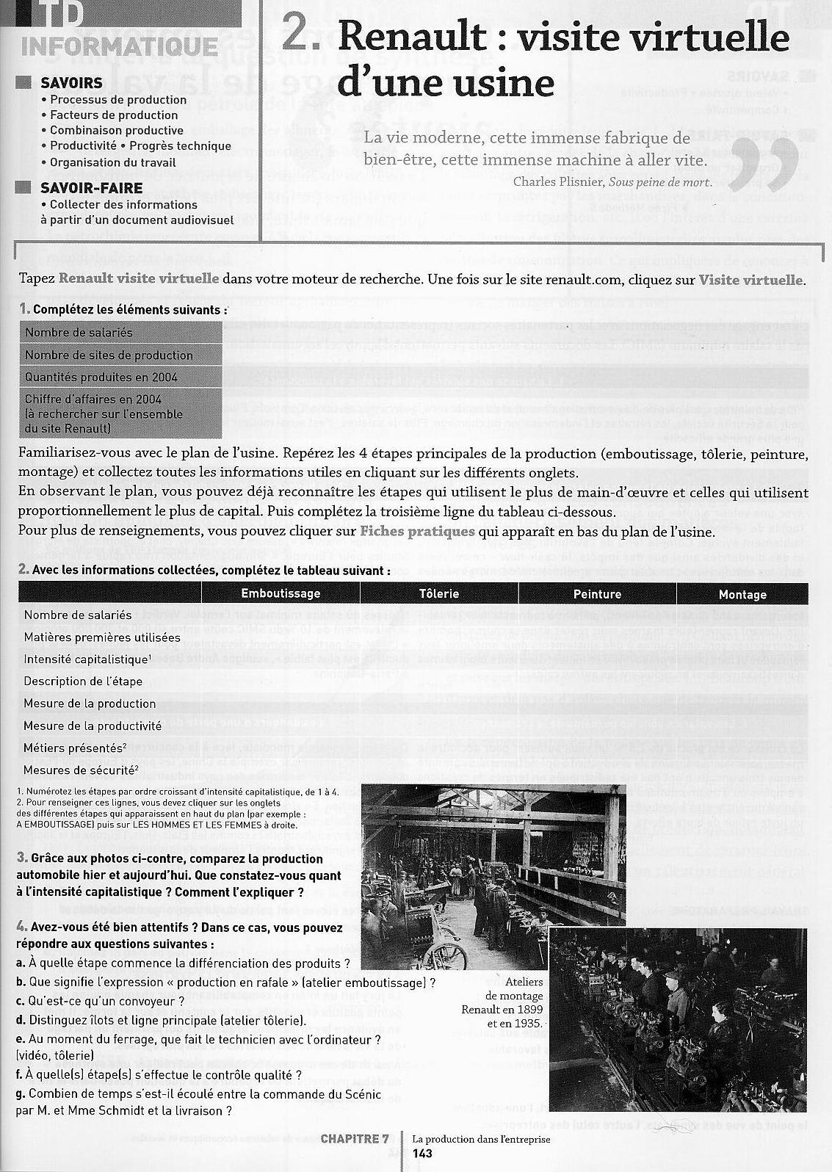
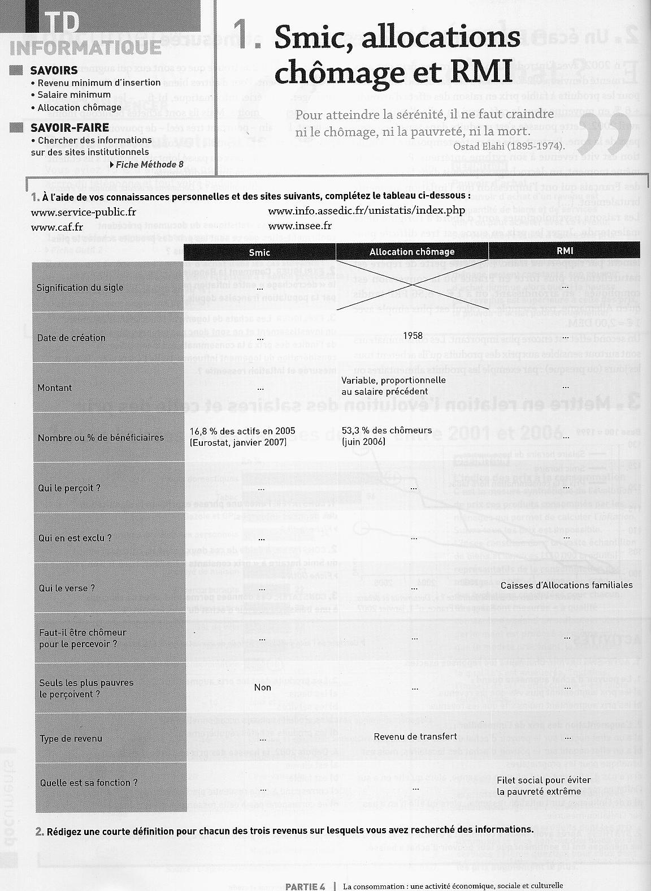

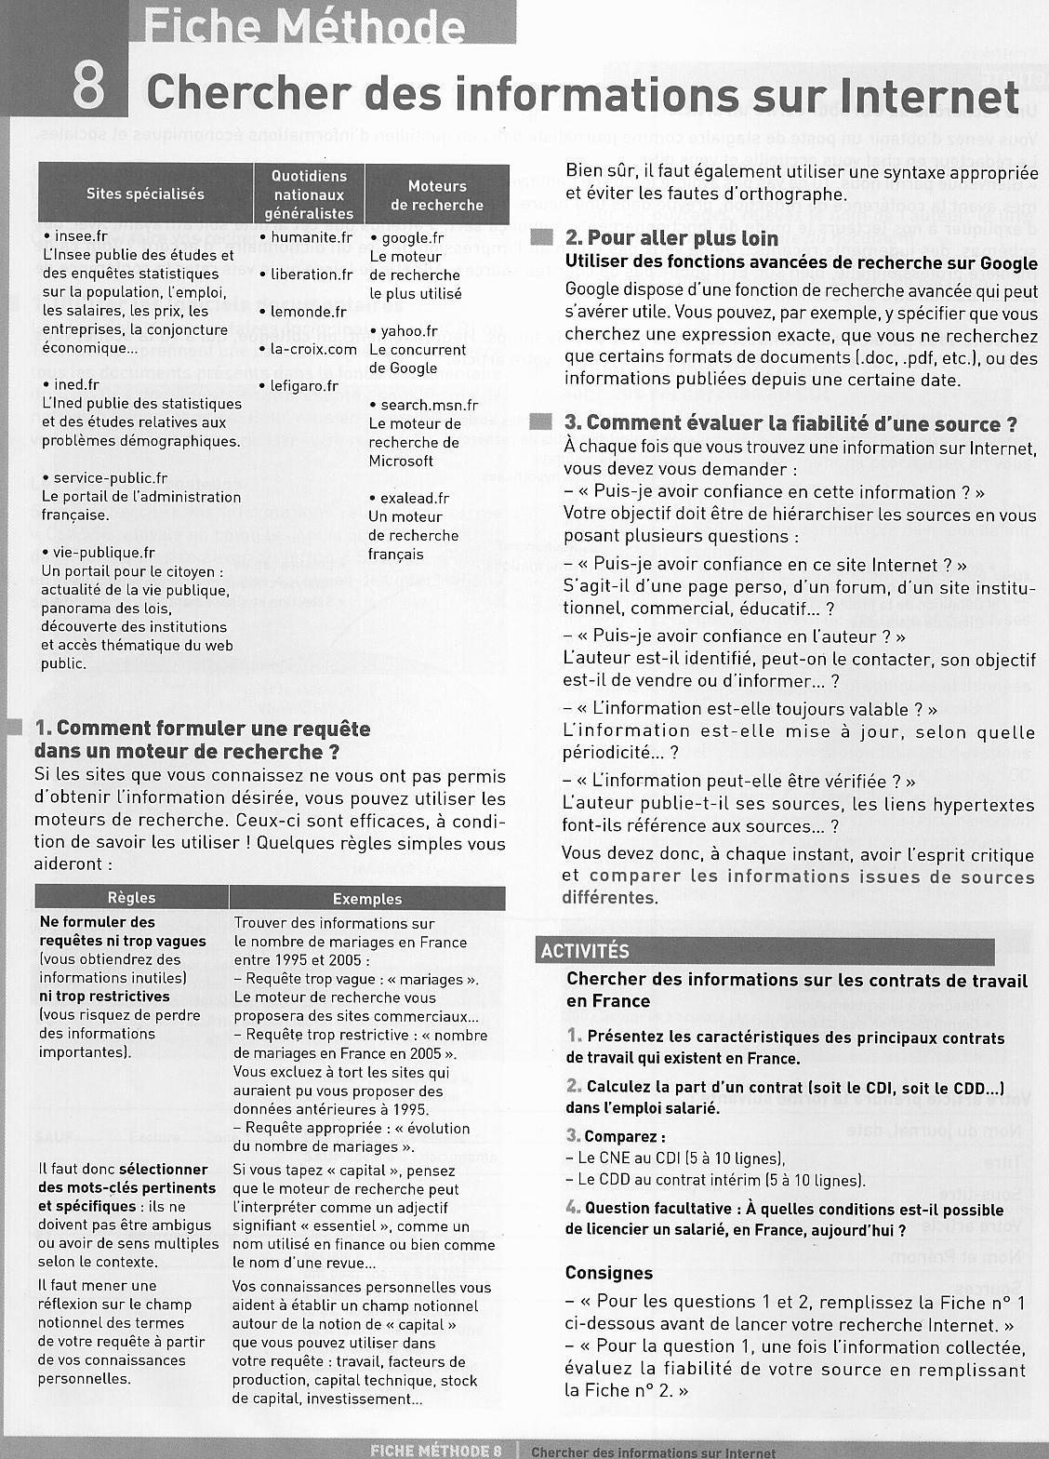

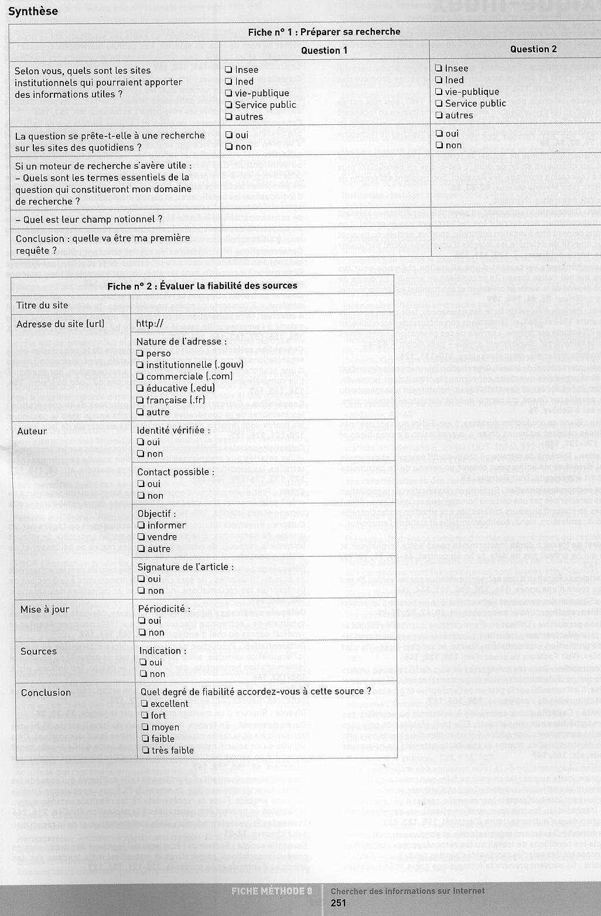

TICE : Technologies de l’Information et de la Communication pour l’Education.
Espace numérique de travail
Education civique , juridique et sociale (de la seconde à la terminale)
Travaux personnels encadrés (classe de première uniquement)

